|  |  |
| --- | --- |
| BOBO | ***Agrupamento Vertical de Escolas Ordem de Santiago***  **EB1 / JI de Setúbal** |
| **Ficha de Avaliação Formativa**  **Estudo do Meio** |
| **Nome:** |  |
| **Data:** | **Classificação: Professora:** |

1. De que formas pode a água aparecer na natureza?

**______________________________________________________________________________________________________________________________**

1. Liga as caixas correctamente.

**Água no estado sólido**

**Vapor de água**

**Neve, gelo e granizo**

**Água das fontes, rios e mar**

**Água no estado gasoso**

**Água no estado líquido**

1. Completa o texto com as palavras da caixa.

arrefecimento

ar

água

geada

Na natureza o orvalho forma-se desta maneira: o vapor de **____________** existente no **_____________** , ao encontrar plantas e objectos frios passa a líquido.

Se o **________________** for muito grande as gotinhas de água (orvalho) solidificam e dão origem à **______________**.

1. Observa a figura, lê as legendas e completa-as conforme for devido com: **Condensação Solidificação Precipitação Evaporação**

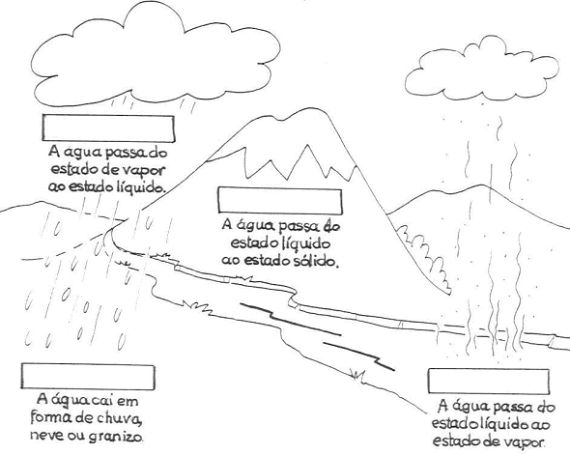

1. Legenda a imagem com o nome dos maiores rios de Portugal.

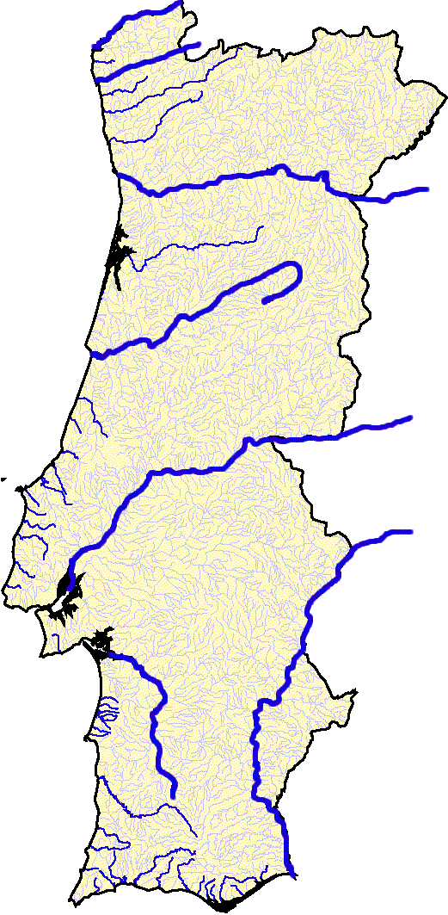

**Rio Douro**

**Rio Sado**

**Rio Mondego**

**Rio Minho**

**Rio Guadiana**

**Rio Tejo**

**Rio Lima**

**1 - __________________________**

**2 - __________________________**

**3 - __________________________**

**4 - __________________________**

**5 - __________________________**

**6 - __________________________**

**7 - __________________________**

1. Completa o texto com as palavras da caixa.

Eu sou o rio **_____________**, nasço na serra da Estrela, passo por **_____________** e desaguo na **________ __ ________**.

Chamo-me rio **_________**, nasço em **___________**, desaguo em **___________** e sou o **__________** rio da Península Ibérica.

**maior**

**Tejo**

**Mondego**

**Figueira da Foz**

**Lisboa**

**Coimbra**

**Espanha**



1. Como se chama o planeta onde vivemos?

________________________________________

1. Que outro nome também se dá o nosso planeta? Porquê?

____________________________________________________________________________________________________________________________________________________

1. Faz as correspondências:

|  |  |  |  |  |  |
| --- | --- | --- | --- | --- | --- |
|  | Sol | 🞄  🞄  🞄  🞄 |  | 🞄  🞄  🞄  🞄 | Astro sem luz própria |
|  | |  |
|  | Lua | Estrela mais próxima da Terra |
|  |  |  |
|  | Planeta | Astro com luz própria e cintilante |
|  |  |  |
|  | Estrela | Planeta que gira à volta da Terra |

1. Escreve os nomes dos planetas do sistema solar.

|  |  |
| --- | --- |
| **sistema%20solar** | **1º ____________**  **2º ____________**  **3º ____________**  **4º ____________**  **5º ____________**  **6º ____________**  **7º ____________**  **8º ____________** |

1. Como se chama o satélite natural da Terra? ________________________________
2. Escreve V (verdadeiro) ou F (falso) em cada uma das seguintes frases:

A Lua não gira à volta do Sol.

A Lua é um satélite.

A Lua tem luz própria.

Nenhum planeta tem luz própria.

A claridade que a Lua envia para a Terra é o reflexo da luz do Sol.

A Terra gira à volta da Lua.

A Lua gira à volta da Terra.

1. Identifica as fases da Lua.